雷蒙磨配件
常用别名：磨辊，磨环，磨煤机衬板，辊套，高铬衬板，立磨磨盘衬板，雷蒙磨配件
主要材质：锰钢（16Mn，65Mn等），高锰钢，锰铬合金（Mn13，Mn13Cr2等），高铬（Cr13，Cr23，Cr26等）
铸造工艺：V法，消失模，水玻璃砂型铸造
适用物料：石灰石、方解石、碳酸钙、白云石、重晶石、滑石、石膏、辉绿岩、石英石、膨润土等
应用范围：碳酸钙粉碎加工、石膏粉加工、电厂脱硫、非金属矿制粉、煤粉制备等

产品介绍：
雷蒙磨又称雷蒙磨粉机，英文全称：Raymond mill。它适用各种矿粉制备、煤粉制备，比如生料矿、石膏矿、煤炭等材料的细粉加工。雷蒙磨的配件有很多，配件中主要易损件有磨环，磨辊，磨辊轴，横担轴，橡胶套，衬板，风道护板，铲刀装置，柱销，畚斗， 叶子板， 叶轮总成， 轴承，下压盖 ，轴套 ，开槽螺母 。
雷蒙磨磨辊
雷蒙磨磨辊的材质主要分为：普通合金钢、优质合金碳素钢、ZG65Mn锰合金钢、ZGMn13高锰合金钢等。其中普通合金钢和优质合金碳素钢属于普通材料，耐磨性一般，加工较软物质可以选择此种磨辊，ZG65Mn锰合金钢和ZG65Mn锰合金钢耐磨性能较为优越
雷蒙磨磨环
材质基本分为合金钢、合金碳素钢、ZG65Mn锰合金钢、ZGMn13高锰合金钢。前两种耐磨性一般，适合加工较软物料。而高锰合金钢的成本太高，市场应用较少，除非有客户主动提出。绝大部分厂家用的都是锰合金钢，其耐磨度适中，价格更能让广大客户所接受。
雷蒙磨粉机铲刀
是机器内部一种常见的配件之一，也是制粉工作时候一种重要的配件之一。采用了合金材质，更加的耐用、耐磨。直接的减少了客户的使用成本，增加了机器的使用寿命。
在使用了一段时间之后，雷蒙磨易损件就需要更换，这些配件需求的存在，也为矿山机械配件市场的发展提供了一定的空间。真假配件最主要区别在于选材上，选材的不同也就成为了配件使用寿命的长短的决定因素，就拿雷蒙磨配件中的磨辊来说，一般采用的是65Mn，雷蒙磨磨辊在使用了这种材质后，其耐用度有明显的提高。

性能特点：

质量更好
国内优质磨辊定做，畅销国内外，服务周到，质量好，品质优!
寿命更长
磨辊磨环，性能稳定，硬度落差小，使用寿命长

性价比高
具有淬火硬度高、韧性值高的特点，并具有理想的费效比。

应用广泛
广泛应用于水泥，硅酸盐制品，新型建筑材料、耐火材料、化肥、黑色与有色金属选矿以及玻璃陶瓷等生产行业。

技术参数：
型 号 | 磨辊  个数（个） | 磨辊  尺寸  （mm） | 磨环内径和高度（mm） | 最大进料尺寸（mm） | 成品  粒度  （mm） | 处理  能力（t/h） | 主机  功率（kw） | 重 量（t） | 外形尺寸 （mm）
3R-2615 | 3 | 260×150 | 780×150 | 20 | 0.2-0.044 | 0.8-2.5 | 18.5 | 4.2 | 5650×3305×5800
3R-2715 | 3 | 270×150 | 830×150 | 20 |  | 0.9-2.8 | 22 | 4.8 | 5600×3400×5900
4R-3216 | 4 | 320×160 | 970×160 | 25 |  | 1.8-4.5 | 37 | 15 | 9900×5800×10580
5R-4121 | 5 | 410×210 | 1280×210 | 30 |  | 2.5-9.5 | 75 | 25.7 | 7900×8800×9700

这里只罗列了雷蒙磨配件部分型号，由于产品性能在不断改进中，产品参数如有更改，恕不另行通知，如果您需要做进一步了解，请在线咨询客服或请来我厂参观考察！

企业实力：
公司拥有2条砂型生产线，1条V法铸造生产线、2条精密铸造生产线、1条消失模生产线、1个机加工车间；2台5T中频电炉、3台3T中频电炉、3台1T中频电炉，最大能做10吨的铸件，年生产能力15000吨以上，是中南地区最大的耐磨材料生产基地。
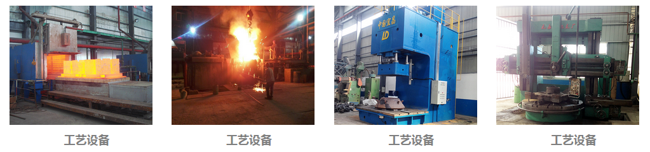
国际合作：
与国际对话，建跨国集团，公司具有独立的进出口贸易经营资质，长期与海外各国的交流和合作，不但使公司产品永葆国际最顶尖水平，而且赢得了广泛的国际市场，产品远销俄罗斯，哈萨克斯坦，土耳其，沙特，南非，越南，印度，美国，澳大利亚等50个国家和地区。
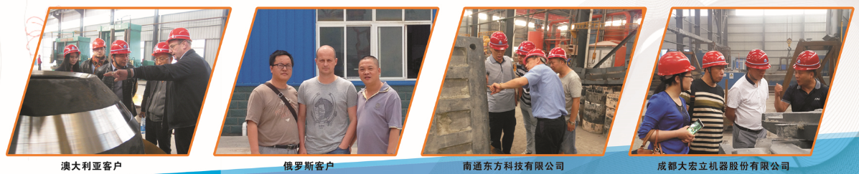
特别提醒：
湖北金阳石新型耐磨材料科技有限公司是专业耐磨铸件铸造厂家，主营高锰钢、高低铬、耐磨合金钢铸件，常年提供其他厂家的备品备件加工业务，不管是哪个厂家的什么型号的耐磨铸件，只要你能提供图纸、样品或模具，我们都能生产！联系电话：电话：+86-0717-3286139，13477859260 邮箱:vip@jinyangshi.com

